|  |  |  |  |  |  |
| --- | --- | --- | --- | --- | --- |
| **주차** | 15주차 | **기간** | 2024.10.02  ~2024.10.08 | **지도교수** |  |
| 이번주 한일 요약 | 경찰, 신도의 동작 애니메이션 구현, 캐릭터 선택창의 커서 구현 | | | | |

구현내용  
- 경찰의 근접공격 구현, 신도의 제단의식 애니메이션 구현, 캐릭터 선택창의 커서 구현  
<경찰의 근접공격>

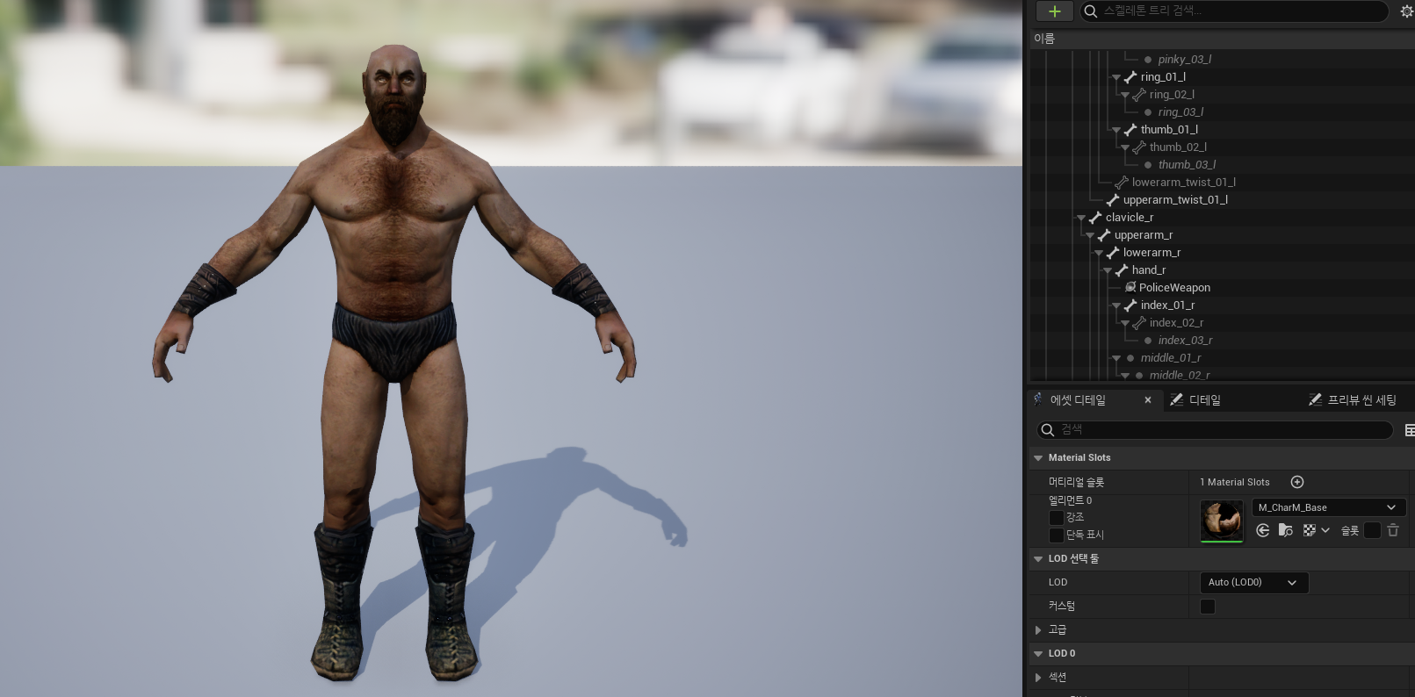

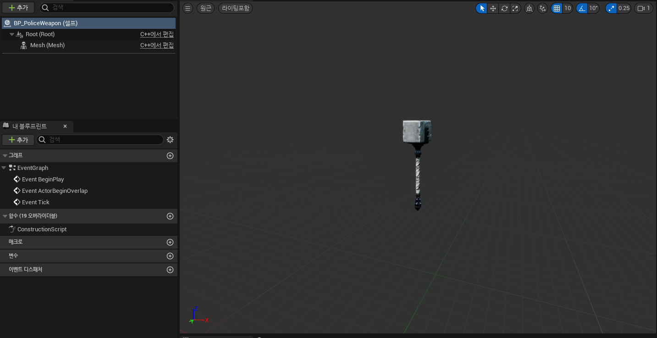

Police에 해당하는 스켈레톤에 오른손에 해당하는 hand_r아래에 소켓을 만들고 PoliceWeapon이라 하였다.  
또한 BP_PoliceWeapon을 만들어 경찰캐릭터의 오른손에 부착할 무기를 만들어주었다.

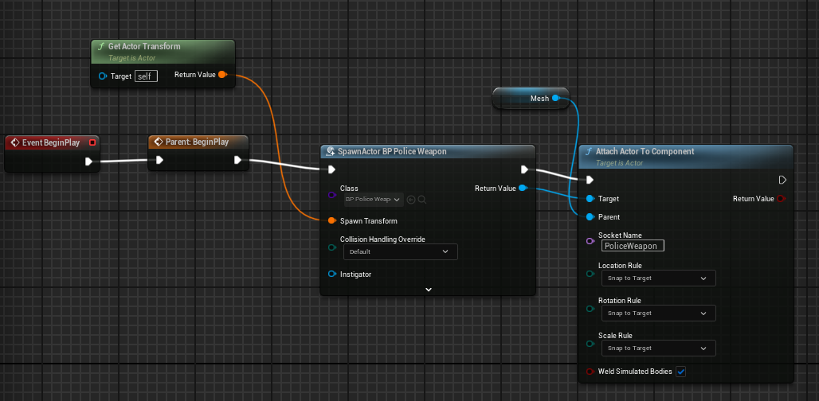  
  
이를 토대로 위와 같이 BP_PoliceWeapon을 생성하고, Police캐릭터 메쉬의 PoliceWeapon소켓에  
생성한 BP_PoliceWeapon을 붙이도록 만들었다.  
*Attach Actor to Component : 액터(Target, 무기)를 컴포넌트(Parent, 캐릭터)에 연결  
Location, Rotation, Scale Rule - Snap to Target을 이용하여 부모의 위치로 즉시 이동  
Weld Simulated Bodies를 사용하여 두 객체가 하나의 통합된 객체처럼 동작

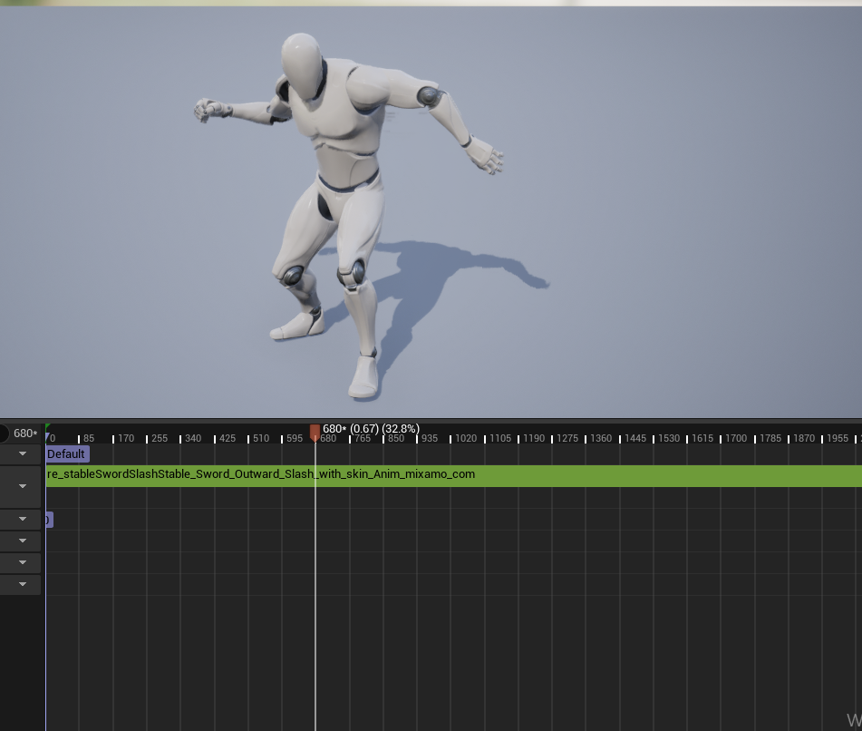  
mixamo의 애니메이션을 skin을 유지한 채 가져와 기존 캐릭터의 스켈레톤을 토대로 리타겟팅 한 뒤 애니메이션 몽타주를 만들어주었다.

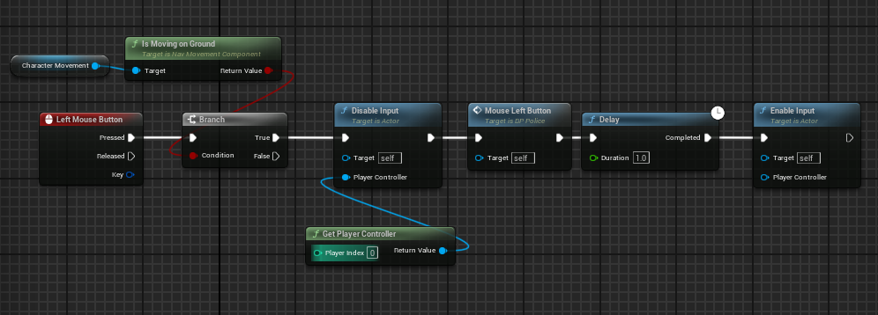

그 후 왼쪽 마우스 버튼을 눌렀을 때 근접공격을 하는 블루프린트를 작성하였다.  
버튼 클릭->조건이 맞다면(지상, 점프x)-> 입력을 받지 않는 상태로 변경하고(공격중 이동,점프x)  
-> 몽타주를 실행한 뒤 일정 시간 이후 다시 입력을 받게 한다.  
  
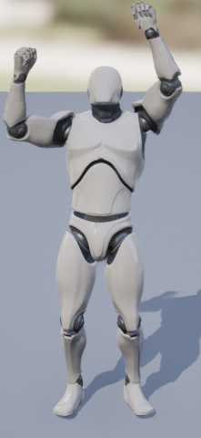  
<신도의 제단 GaugeUp기능에 애니메이션 추가>  
마찬가지로 신도의 애니메이션 몽타주를 만들어 주었다.  
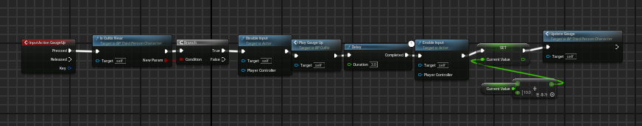  
신도의 Current Value를 증가된 값으로 세팅하기전 애니메이션을 실행하여 그 과정이 끝나고 난 뒤 게이지가 올라가도록하였다. 경찰의 근접공격과 마찬가지로 의식진행중에는 입력이 불가능하다.

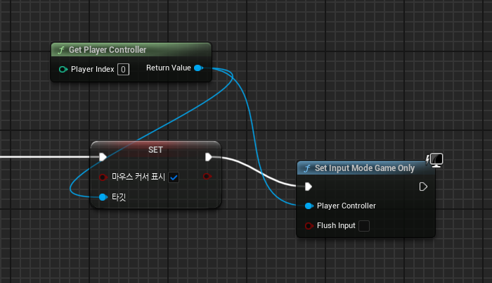  
<캐릭터 선택창에 마우스 커서 나타내기>  
캐릭터를 선택하는 LobbyScene에서 마우스가 보이도록 하였다.  
이전에는 캐릭터 선택버튼,start버튼 등 위젯 이외의 곳을 클릭하면 커서가 사라져 그 후 다른 캐릭터를 고르거나 start버튼도 누르지 못하여 무조건 캐릭터 버튼과 start버튼만 정확히 눌러야했다.  
이를 수정함으로서 캐릭터를 선택한 후에 다른곳을 클릭하고 나서도 다시 캐릭터선택을 할 수 있다.  
  
  
영상 링크  
https://youtu.be/VFoiZnJm1_g

|  |  |  |  |
| --- | --- | --- | --- |
| **문제점 정리** |  | | |
| **해결방안** |  | | |
| **다음주차** | 16주차 | **다음기간** | 2024.10.09 ~ 2024.10.15 |
| **다음주 할일** |  | | |
| **지도 교수**  **Comment** |  | | |